Nila-Anne Meier, 13.1
Stundenprotokoll vom 12.08.2016
- Allgemeines über Aldehyde
- Allgemeines über die Fehling-Probe
- Experiment: Fehling-Probe auf Aldehyd
3.1 Reaktionsgleichungen
3.2 Versuchsaufbau
3.3 Material
3.4 Durchführung
3.5 Beobachtung
3.6 Auswertung

1. Allgemeines über Aldehyde
- lat. „dehydrierter Alkohol“ bzw. „Alkohol dem Wasserstoff entzogen wurde“
- chemische Verbindungen mit CHO-Gruppen
- Unterschied zwischen Aldehyd und Keton: Aldehyd → endständige CHO-Gruppe, Keton → CO-Gruppe (in der C-Kette)
- Kurzkettige Aldehyde:
– riechen stechend
– wasserlöslich, weil polarer Teil überwiegt und das Aldehyd Wasserstoffbrückenbindungen eingehen kann
- Langkettige Aldehyde:
– riechen gut bzw. werden oft als angenehm riechend wahrgenommen
– nicht wasserlöslich, da unpolare Alkylreste überwiegen
- können zu Carbonsäuren (COOH-Gruppen) oxidieren
- Verwendung: Lösungsmittel, Futtermittelzusatzstoff, Kunststoffe, Farbstoffe etc.
- Bsp.: Methanal (kurzkettig) → Formaldehyd = Umweltgift und ungesund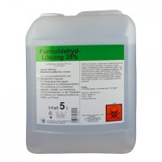

2. Allgemeines: Fehling-Probe
- Benannt nach Hermann Fehling
→ Veröffentlichung der Nachweisreaktion: 1848
→ erster „großer“ Schritt zur Zuckerbestimmung (bedeutungsvoll für Diabetes-Diagnose)
- Nachweismethode für Aldehyde
- Nachweisverfahren reduzierenden Zuckers (z.B.: Glucose)
- Unterscheidungsmethode, ob Aldehyd oder Keton
- Versuchsablauf: siehe 3.3 Durchführung
- Fehling-Reaktion: „Redoxreaktion mit Kupfer(II)-Lösung. Mit Aldehyden und anderen Reaktionsmitteln bildet sich rotes Kupfer(I)-oxid.“ (Chemiebuch S.501)

3. Experiment: Fehling-Probe auf Aldehyd

3.1 Reaktionsgleichungen
+II +I
Reduktion: 2Cu²⁺ + 2(OH)⁻ + 2e⁻ → Cu₂O + H₂O
+I +III
Oxidation: CH₃-CH₂-CHO + 3(OH)⁻ → CH₃-CH₂-COO⁻ +2H₂O + 2e⁻

Gesamtgleichung: 2Cu²⁺ + 5(OH)⁻ + 2e⁻ + CH₃-CH₂-CHO → Cu₂O + 3H₂O + CH₃-CH₂-COO⁻ + 2e⁻

Hinweis: Die Fehling-Lösung ist stark alkalisch, daher entsteht das Säure-Anion.

3.2 Versuchsaufbau
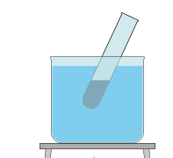
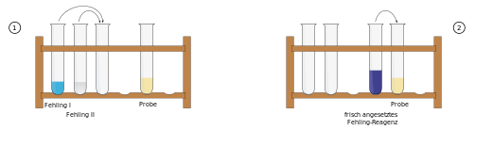
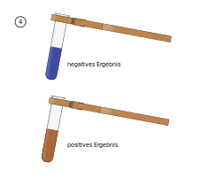
3.2 Material:
Reagenzglas, Reagenzglas-klammer, Schutzbrille, Becherglas, Herdplatte, Wasser, Propanal (Propionaldehyd), Fehling-Lösung 1 : Kupfersulfat (CuSO₄) - Lösung, Fehling-Lösung 2: Natronlauge (NaOH), Lösung mit Kalium-Natrium-Tartrat (Salz der Weinsäure)
HINWEIS: Das Tartrat bildet mit den Kupfer(II)-Ionen eine Komplexverbindung, welche verhindert, dass in dem alkalischen Medium Kupferhydroxid ausfällt. (→ Die Probe geht nur mit gelösten Kupfer(II)-Ionen.)
3.3 Durchführung:
Zuerst füllt man, ungefähr einen Daumen breit, die Fehling-1-Lösung in ein Reagenzglas. Anschließend gibt man die selbe Menge an Fehling-2-Lösung hinzu. Nun schüttelt man das Gemisch und tropft 10 Tropfen Popanal in das Reagenzglasglas. Nach erneutem Schütteln hält man nun das Reagenzglas mithilfe von der Reagenzglas-Klammer in ein Becherglas mit siedendem Wasser, so lange, bis es zu einem Farbumschlag bzw. -niederschlag kommt. (Über Bunsenbrenner halten wäre auch eine Möglichkeit, welche sogar schneller gehen würde.)

3.4 Beobachtung:
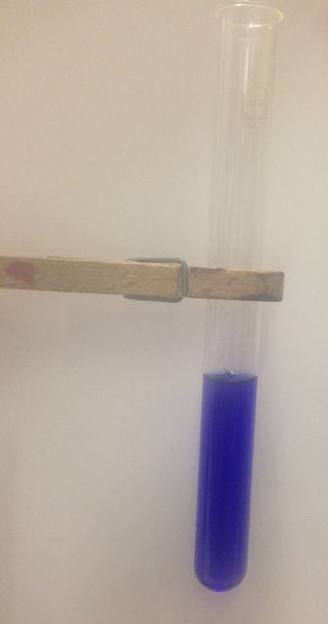
Gibt man beide Fehling-Lösungen zueinander und vermischt diese, ergibt sich eine tiefblaue Lösung.
Hält man dieses Gemisch dann mit den 10 Tropfen Propanal in das kochende Wasser, ist nach kurzer Zeit ein rotbrauner Niederschlag zu erkennen. Der Rest der Lösung bleibt blau.
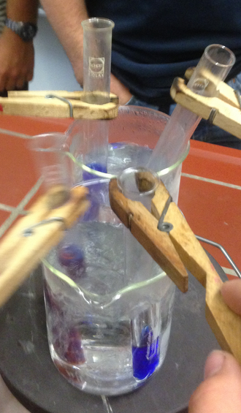
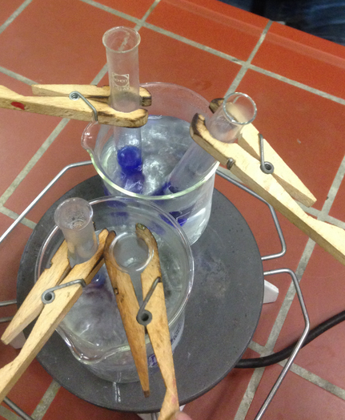
3.5 Auswertung:
Dass eine tiefblaue Lösung entsteht, wenn man beide Fehling-Lösungen zusammenfügt, lässt sich aufgrund der Komplexbildung der Kupfer(II)-Ionen mit den Tartrat-Ionen erklären.
Der rotbraune Niederschlag ist das Kupfer(I)-oxid aus den Kupfer(II)-Ionen. Es löst sich nicht mehr. Propanal oxidiert zu Propansäure.
Quellen: http://chemie-digital.zum.de/wiki/Datei:Fehling-Probe.svg
https://upload.wikimedia.org/wikipedia/commons/thumb/4/40/Fehling_test.svg/220px-Fehling_test.svg.png
https://de.wikipedia.org/wiki/Fehling-Probe
https://de.wikipedia.org/wiki/Carbons%C3%A4uren
https://de.wikipedia.org/wiki/Ketone

